**BÁO CÁO BÀI TẬP THỰC HÀNH TUẦN 01**

/*-------------------------------------------------------

* NAME: VŨ CAO NGUYÊN

* SID: 18600187

* CLASS: 18CK1

* SUBJECTS: HĐH_TH_T5

* DATE: 07/05/2020

* BTTH_TUAN_01 LOCAL USERS & LOCAL GROUPS

*------------------------------------------------------*/

MỨC ĐỘ HÀNH THÀNH YÊU CẦU BÀI TẬP: 2/2

1. Tạo các nhóm sau đây (bằng chức năng Computer Management)
2. Group nhansu bao gồm các user: ns1, ns2, ns3, ns4
3. Group hethong bao gồm các user: ht1, ht2, ht3, ht4
4. Group mang bao gồm các user: m1, m2, m3, m4
5. Group baomat bao gồm các user: bm1, bm2, bm3
6. Group khachhang bao gồm các user: kh1, kh2, kh3, kh4, kh5, kh6, kh7

* Bước 1: Tạo Users

ns1, ns2, ns3, ns4, ht1, ht2, ht3, ht4, m1, m2, m3, m4,

kh1, kh2, kh3, kh4, kh5, kh6, kh7.

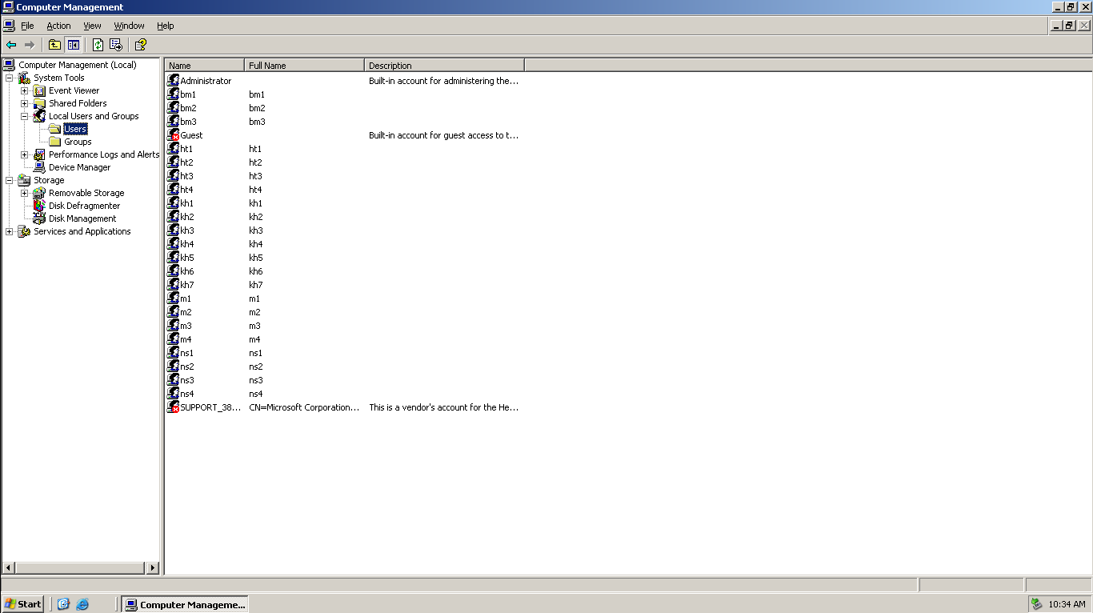

* Bước 2: Tạo Groups

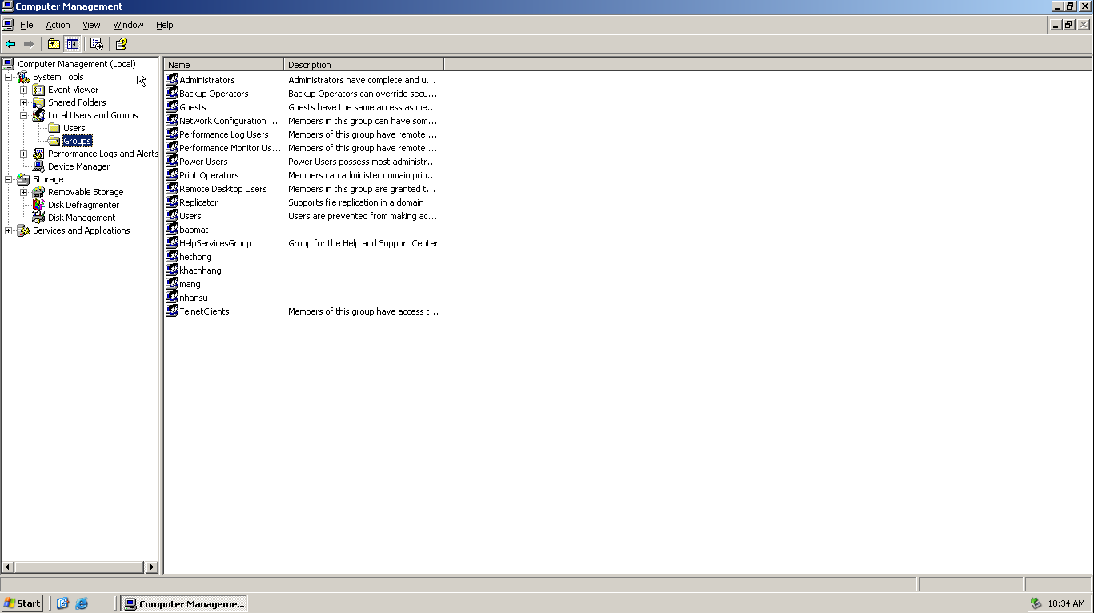

Group nhansu(ns1, ns2, ns3, ns4)

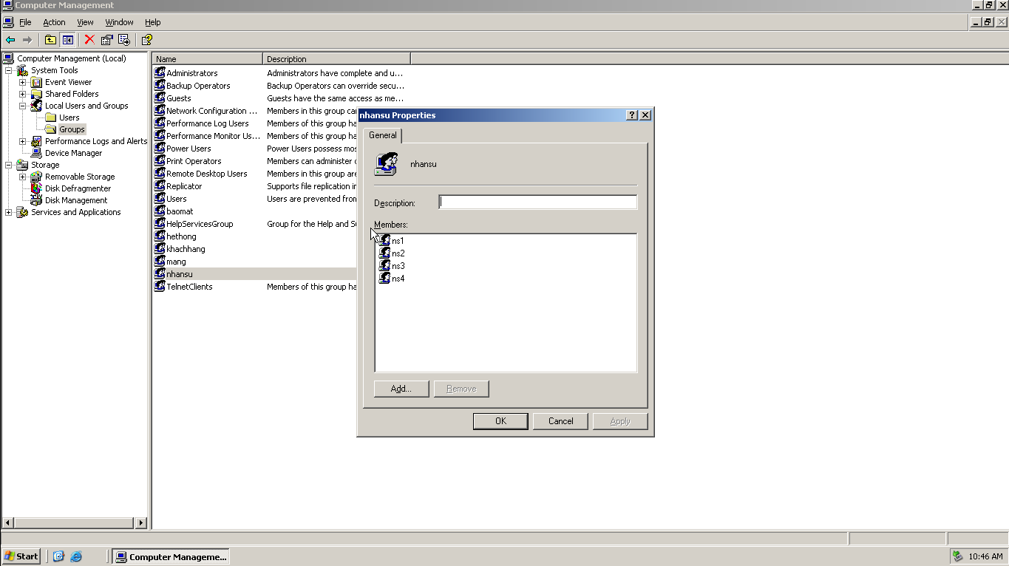

Group hethong(ht1, ht2, ht3, ht4)

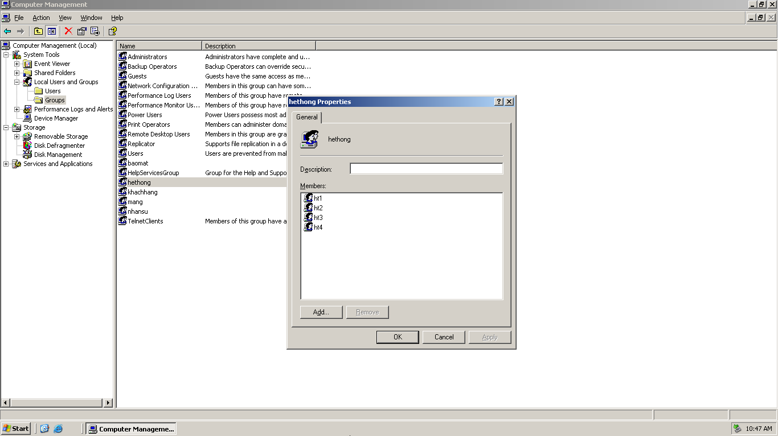

Group mang(m1, m2, m3, m4)

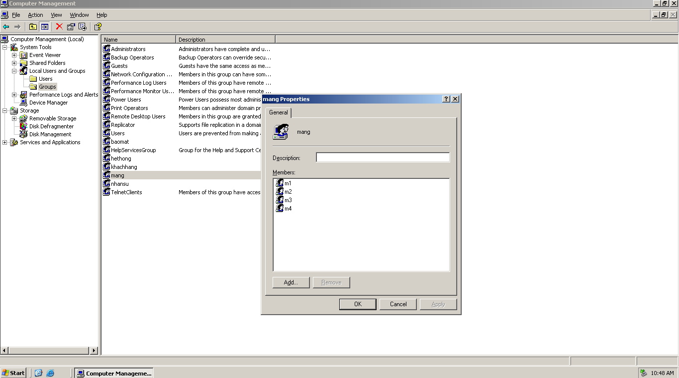

Group baomat(bm1, bm2, bm3)

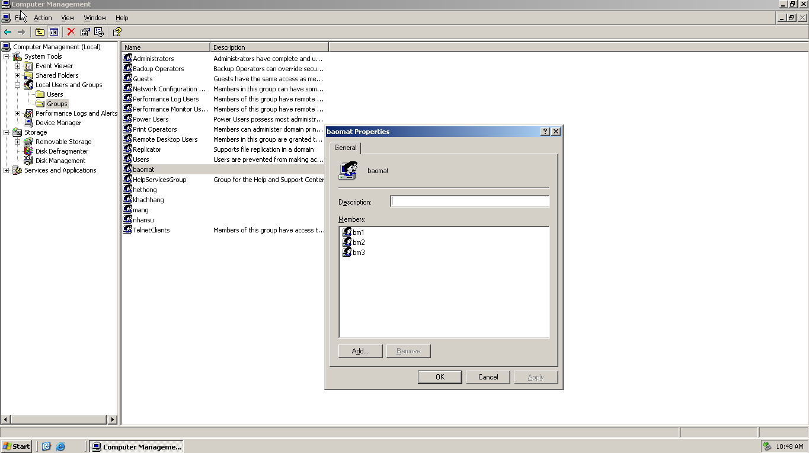

Group khachhang(kh1, kh2, kh3, kh4, kh5, kh6, kh7)

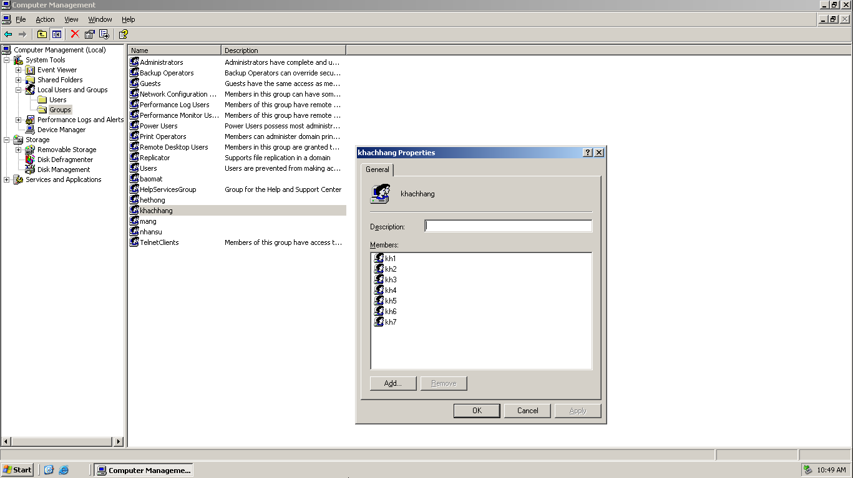

1. Ý nghĩa của Group?

* Group là tập hợp các tài khoản người dùng. Bạn có thể sử dụng các group để quản lý hiệu quả các nguồn tài nguyên, giúp đơn giản hóa việc bảo trì và quản trị mạng. Bạn có thể sử dụng các group riêng biệt, hoặc bạn có thể đặt nhiều group trong một để giảm bớt các chi phí liên quan trong việc quản lý các nhóm.